**Dokumentasi Web Development**

**“Sistem Pergudangan: SIPEGU”**



Oleh:

Sendy Joan K

2041720121/23

**PROGRAM STUDI D-IV TEKNIK INFORMATIKA**

**JURUSAN TEKNOLOGI INFORMASI**

**POLITEKNIK NEGERI MALANG**

Jl. Soekarno Hatta No.9, Jatimulyo, Kec. Lowokwaru, Kota Malang, Jawa Timur 65141

# **BAB 1 PENDAHULUAN**

## **Latar Belakang**

Dalam sebuah perusahaan, kehadiran sebuah sistem yang dapat memantau kondisi pergudangan atau barang keluar serta barang masuk sanggat membantu dalam melakukan pengawasan serta pengotrolan. Terkadang dalam sebuah perusahaan kehilangan barang akan sulit ditemukan atau diidentifikasi. Terlebih apabila perusahaan tersebut memiliki cakupan yang luas. Dapat diambil contoh salah satunya adalah perusahaan expedisi. Apabila perusahaan tersebut tidak memiliki mekanisme atau standart tersendiri dalam pelaksanaan operasinya. Kemungkinan kehilangan barang dan merugikan cutomer sangat besar dalam hal ini.

Kehadiran ilmu teknologi yang semakin pesat harusnya dapat mempermudah kegiatan ini sehingga diharapkan tidak akan ada kehilangan benda atau apapun selama terjadinya proses bisnis. Hal ini juga harus didukung oleh sumber daya manusia yang mumpuni dalam hal iptek. Untuk itu juga perlu dibuatkan sebuah platform yang mana dapat digunakan oleh orang awam (bahkan tanpa latar belakang IT).

Web adalah sebuah jawaban dalam permasalahan ini. Dimana pengguna internet pada zaman saat ini sudah sangat familiar dengan adanya website dan juga sosial media. Untuk itu web sangat cocok digunakan dalam penyelesaian masalah ini. Selain dari hal itu, proses development website yang mudah dan dapat terus di update tanpa harus ke tempat dimana komputer berada juga memudahkan developer.

“SIPEGU” atau Sistem Pergudangan berbasis website ini diharapkan dapat menjadi jalan keluar permasalaham bisnis yang menggunakan alur masuk dan alur keluar barang sebagai titik pusat bisnis mereka.

## **Perumusan Masalah**

Berdasarkan latar belakang masalah tersebut di atas maka dapat dirumuskan : Pekerjaan sistem inventori masih menggunakan sistem yang manual, sehingga diminta agar dapat membuat suatu website inventori online yang dapat digunakan secara mudah oleh kalangan tanpa background informatika.

## **Batasan Masalah**

Sistem informasi inventori meliputi : login, alur barang masuk, alur baran keluar, dan data barang.

## **Tujuan**

Tujuan dari penelitian ini adalah : Membuat website Sistem Pergudangan yang dapat digunakan secara luas dan umum.

## **Manfaat**

Sistem inventori berbasis web ini diharapkan mempermudah proses alur masuk dan keluar barang kepada cutomer serta dapat mempermudah proses pendataan, reporting barang.

## **Metodologi Penelitian**

### **Pengumpulan Data**

Pengumpulan data disini memerlukan 2 cara yang dijadikan sumber informasi, yaitu :

1. Metode Observasi

Metode observasi adalah pengamatan dan pencatatan secara sistematis fenomena-fenomena yang diselidiki.

1. Metode Studi Literatur

Metode studi literatur adalah serangkaian kegiatan yang berkenaan dengan metode pengumpulan data pustaka, membaca dan mencatat, serta mengelolah bahan penelitian.

### **Perancangan Sistem**

Perancangan sistem disini menggunakan *Use Case Diagram, Activity Diagram, Sequence Diagram, Entity Relationship Diagram, Phisical Data Diagram.*

## **Uji Coba**

Pada tahap uji coba produk ini menggunakan localhost. Setelah dirasa cukup sesuai maka akan dilakukan hosting pada server sehingga dapat beroperasu seccara baik. Diharapkan produk ini bisa mempermudah dan membantu dalam proses inventori perusahaan.

## **Sistematika Penulisan**

# **BAB II LANDASAN TEORI**

## **Sistem Inventori**

1. **Internet**
2. **World Wide Web**
3. **XAMPP**
4. **Web Server**
5. **Web Browser**
6. **Bahasa Pemrograman**
7. **Database**
8. **Laravel**
9. **Visual Studio Code**

# **BAB III DESAIN DAN PERANCANGAN**

## **Analisis Umum**

Untuk mencapai tujuan dari suatu website yang dibuat, dibutuhkan tiga faktor atau alat yang sangat penting dan dapat meningkatkan kinerja dari sebuah website sehingga tujuan dari website dapat tercapai. Tiga faktor itu meliputi : Sumber daya manusia, perangkat keras dan perangkat lunak. Sumber daya manusia adalah orang yang menjalankan suatu program atau orang yang membuat suatu aplikasi tersebut, biasanya juga dikenal dengan sebutan programmer.

Perangkat keras adalah keseluruhan dari piranti yang secara fisik berbentuk keras yang meliputi keseluruhan bagian dari komputer, sedangkan perangkat lunak adalah sekumpulan instruksi yang dibuat untuk membuat aplikasi untuk menjalankan perangkat keras.

## **Analisis Data**

Bersadarkan data-data yang diperoleh dari penelitian dan observasi, maka data tersebut dapat dijadikan referensi dalam pembuatan website Sistem Manajamen Gudang. Berdasarkan hasil data yang terkumpul kemudian dapat dijadikan analisa sistem dan kemudian dilakukan proses pembuatan website Sistem Pergudangan.

## **Analisis dan Perancangan**

* 1. Use Case

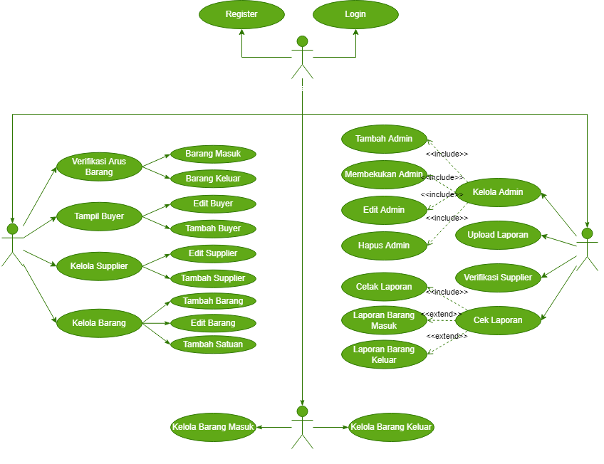

Manager :

* + - Manager dapat melakukan penambahan admin serta pegawai yang mana apabila ada admin serta pegawai baru maka akan dibuatkan sebuah akun untuk admin tersebut
    - Manager dapat melakukan penghapusan admin serta pegawai yang mana apabila ada admin serta pegawai yang keluar maka akun pada sistem dari admin serta pegawai tersebut akan dihapus sehingga admin serta pegawai yang keluar tidak dapat mengakses sistem.
    - Manager dapat membekukan akun admin serta pegawai yang dirasa melakukan pelanggaran atau sedang melakukan cuti.
    - Melihat status dari stok barang yang ada pada gudang. Dalam hal ini ada rule tertentu yang melakukan penyimpulan kondisi dari stok barang tersebut.
    - Menerima laporan penjualan, laporan barang masuk, kondisi gudang dan dapat mencetak laporan tersebut dalam bentuk pdf dan dapat mengupload scan yang telah ditanda tangani.
    - Melakukan verifikasi supplier yang diajukan oleh admin yang mana supplier yang telah di verifikasi akan dapat melakukan transaksi.

Admin :

* + - Admin melakukan kontrol pengelolaan barang masuk dari supplier dan memverifikasinya.
    - Admin dapat melakukan kontrol pengelolaan barang keluar dari gudang dan memverifikasinya.
    - Melakukan penambahan satuan dari barang yang ada pada gudang
    - Melakukan penambahan jenis barang dari supplier yang belum tercatat pada database.
    - Melakukan pengeditan atribut dari barang dan satuan dari database
    - Melakukan penambahan supplier degan persetujuan manajer warehouse
    - Melakukan edit pada data supplier yang telah diverifikasi oleh manajer apabila ada perubahan.
    - Melakukan penambahan pembeli dan melakukan edit data jika ada perubahan.

Pegawai :

* + - Melakukan transaksi barang masuk dan keluar
  1. Activity Diagram
  2. Sequence Diagram
  3. Entity Relationship Diagram

Users

* + - NIP
    - Nama
    - Alamat
    - Tanggal Lahir
    - Jenis Kelamin
    - NomorTelephone
    - isBeku

Suppliers

* + - NIS
    - Nama
    - Alamat
    - TanggalLahir
    - JenisKelamin
    - NomorTelephone
    - isVerified
    - perusahaan_id

Consumers

* + - NIC
    - Nama
    - Alamat
    - TanggalLahir
    - JenisKelamin
    - NomorTelephone
    - isVerified

Products

* + - Barcode
    - Nama Product
    - StockProduct
    - Satuan
    - Perusahaan_id

Perusahaan

* + - NIPS
    - NamaPerusahaan
    - AlamatPerusahaan
    - EmailPerusahaan

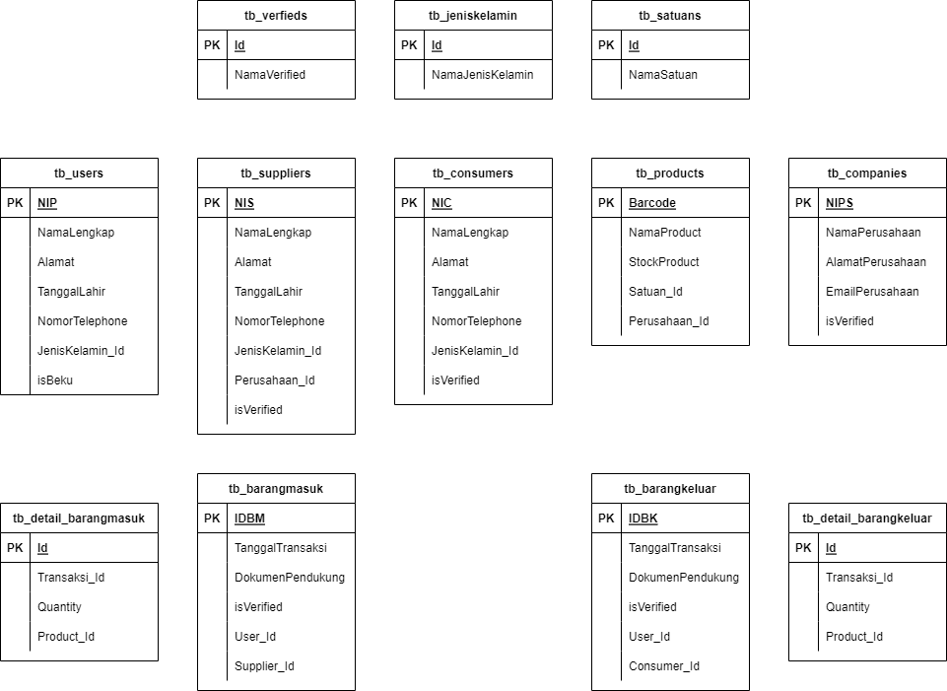

* 1. Phisical Data Model